2020年河南省普通高中数学学科骨干教师专项培训总结

三江合处问道 巴山怀中智行  
——2020年河南省普通高中数学学科骨干教师专项培训总结

寒山转苍翠，秋水日潺湲。2020年11月17日，来自河南省的106名高中数学优秀教师齐聚西南大学，开启了河南省骨干教师的巴蜀研学之旅。

**求真问智 砥砺前行**

11月17日上午，在西南大学圆顶楼报告厅，举行了简洁而又隆重的培训开班典礼仪式。河南省教育厅教师教育处副处长肖向毅、河南省基础教育教学研究室主任李海龙、西南大学教师教育学院院长陈恩伦、李世讴等领导出席了本次开班仪式。陈恩伦院长首先向大家的到来表示热烈欢迎，并向大家介绍了西南大学悠久的办学历史、深厚的文化底蕴以及教师教育学院的职责和使命。随后，肖处长对大家提出了希冀，希望全体学员要充分认识到这次培训的背景，了解党的十八大以来对新时代教师队伍建设指明的前进方向与对教师工作提出的新要求，并预祝培训班圆满成功，学员们学有所获。最后李主任做了重要讲话，要求全体学员明确本次培训的总体要求及培训内容，要按照集中培训与校本研修相结合，课题研究与教学实践相结合，终极评价与动态管理相结合的原则，组织实施培训。李主任进一步强调，希望老师们能够转变角色，珍惜学习机会，汲取各位名家的智慧，了解教育前沿的思想和动态，躬身做一名真正的求学者。

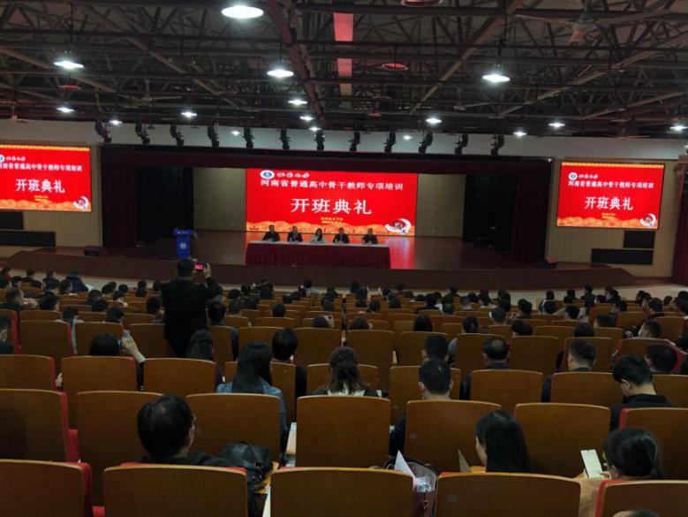

**博学而慎思 明辨而笃行**

全体学员有幸聆听了西南大学张诗亚教授带来的《生命教育内涵探索》，张教授以河南文化里常见的“中”字释义开始，以文字的演变为主线讲解生命教育的内涵，用自己的教育故事和实践，诠释了教育的真谛。张教授渊博的学识无不令在场的学员折服，让全体学员感受到在增加知识储备的同时也提升了文化修养，丰富了眼界阅历。

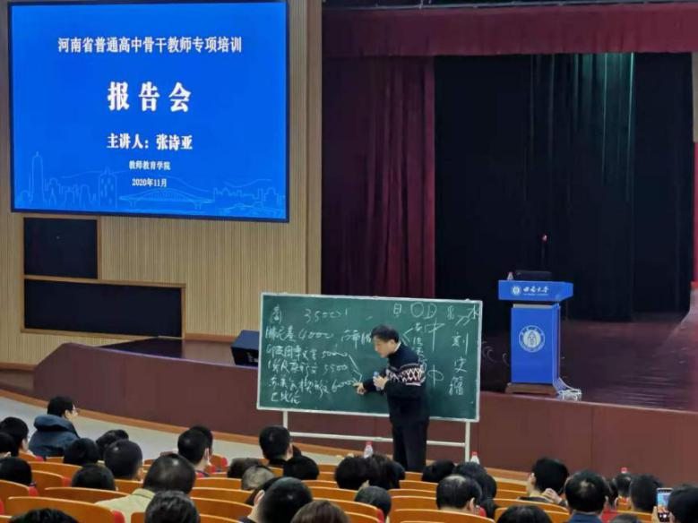

**问渠那得清如许，为有源头活水来**

“如果你想让教师的劳动能够给教师带来乐趣，使天天上课不至于变成一种单调乏味的义务，那你就应当引导每一位教师走上从事研究这条幸福的道路上来。”河南省基础教育教学研究室数学教研员刘志凤老师引用前苏联教育家苏霍姆林斯基的名言开始了精彩的讲座《例谈课题研究》，刘老师系统阐述了教师做课题研究的深刻内涵和重要意义。由浅入深，娓娓道来，用温暖幽默的语言为学员搭建了清晰的课题研究的框架，并结合自己课题研究实例分析，鼓励学员不断进取，为学员的课题研究带来了更多的启迪与思考。

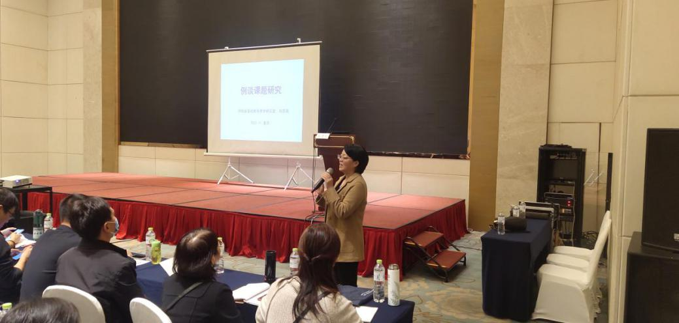

**居高声自远，非是藉秋风**

只有站得高才能看得远，来自西南大学张广祥教授以《高观点下中学数学教学》为题给大家带来了一场数学盛宴。数学推理—逻辑与直觉、从三角形内角和定理到欧拉定理、刘徽的直观构形、广义均值定理、欧拉的数学直觉，这些深奥的数学问题经张教授深入浅出的讲解，使得学员们豁然开朗，理解了什么才是中学数学教学中的高观点，对今后的教学工作具有重大的指导意义。

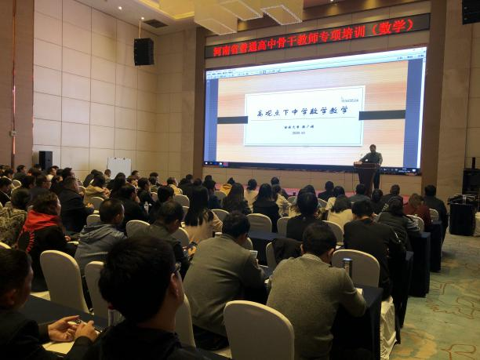

**知之者不如好之者，好之者不如乐之者**

重庆南开中学杨飞老师带来了《从教育数学走向文化数学》的专题讲座，杨老师用幽默风趣的重庆方言向学员们展示了他在数学教学领域中很多独到的见解和方法。杨老师从文化数学与数学文化的区别、文化数学与传统教育数学的比较、古代文化数学的回眸、当今文化数学的表现形式、文化数学的特点和价值、文化数学在教育教学中的应用、文化数学的尝试与构建、其他学科教学渗透文化的实践等几个方面，结合具体案例，分享了他多年潜心研究的数学教学的成功经验。能够借助故事、歌曲、诗歌等多种载体培养学生学习数学的热情和兴趣，这种与学生共情的教学方式也引发了老师们广泛的关注和思考。

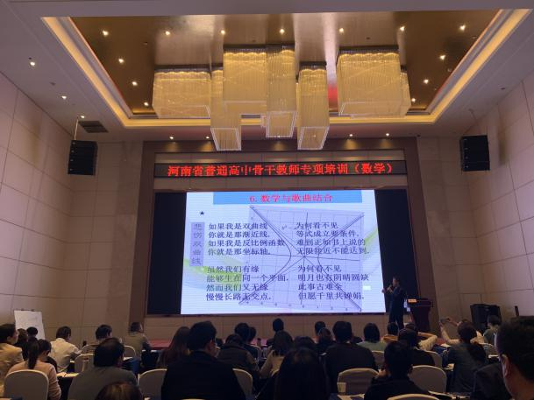

**鸳鸯绣了从教看，试把金针度与人**

11月19日的专家讲座分别是西南大学于波教授的《课例研究—促进教师反思性实践》，重庆巴蜀中学黄炼老师的《高考数学教学建议》。

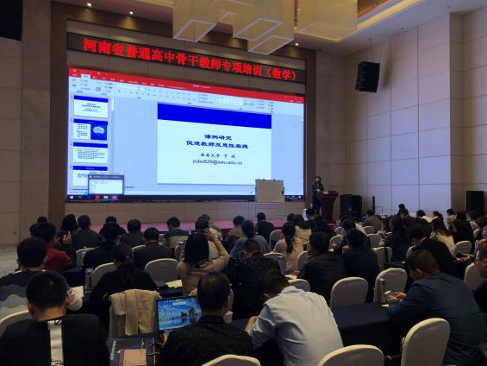于波教授给我们现场展示了一节如何调动学员积极性，培养学员思维能力的公开课。通过巧妙的设置—观察图片的问题情景，引导大家从看问题的视角和决定看问题的视角这两个方面出发，帮助大家发现解决问题的理论依据，感悟理论的魅力。通过例子告诉我们培养学生的思维的过程：经验参与—情感（支撑）——获得真知（思维），让学员们真正领悟到了课例研究的重要性。正如于教授所说，每一次教学就是每一次遗憾，每一次遗憾就会触动我们去改进教学，教学就是不断改进的。这节课极大的调动了学员的积极性，培养并拓宽了学员的教学理论研究的视野和品位。

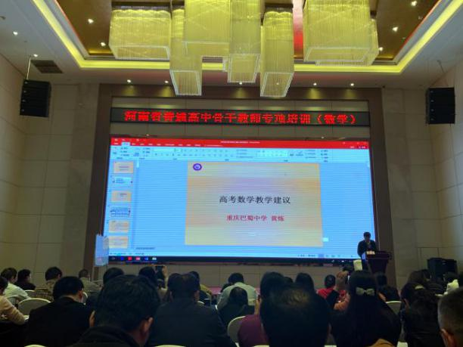任教10余年，所培养的学生中曾荣获两届重庆市理科状元且数学高考满分，十多年的教学生涯中有六十多人考入清华北大的黄炼老师则把高中数学教学工作做到了精细化、规范化、科学化。他分别从教师研究什么、如何抓好训练、如何做好评讲、磨练心性、树立信心，关于阅卷的思考等方面系统讲授了如何应对高考备考的各种问题。从高考高频考点的总结到高考试题类型的划分，从高考对教材要求到学习计划的安排，从对高考知识点难度的把握到模拟试题的命制，从试卷如何讲评到引导学生错题如何整理，从高考评卷的原则到对学生答题规范性的要求，从对学生心理问题的疏导到考场上学生心理的调节，从考场上对做题时间的分配到尽可能多拿分的做题策略，老师们觉得受益匪浅。

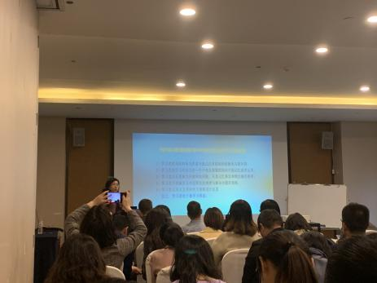**学而无止境，行稳而致远**

培训的最后一天，西南大学张廷艳教授就《数学课程改革的价值追求与实践研究》这一主题，站在新时代教育改革需要的高度，从二十世纪我国数学教育观的变化、数学课程改革的价值追求、数学学科核心素养的理解与教学落实这三个方面直指今日数学课堂之现状，呼吁老师们顺应时代发展的趋势，扭转教学理念，潜心研究数学教学与数学教育，为老师们的课堂教学提供了理论与实践指导。

下午，在培训班班长马佳的主持下，所有参加研修的高中数学骨干教师参加了结业典礼，在学员精彩纷呈的发言中，巴蜀学习之旅圆满结束。

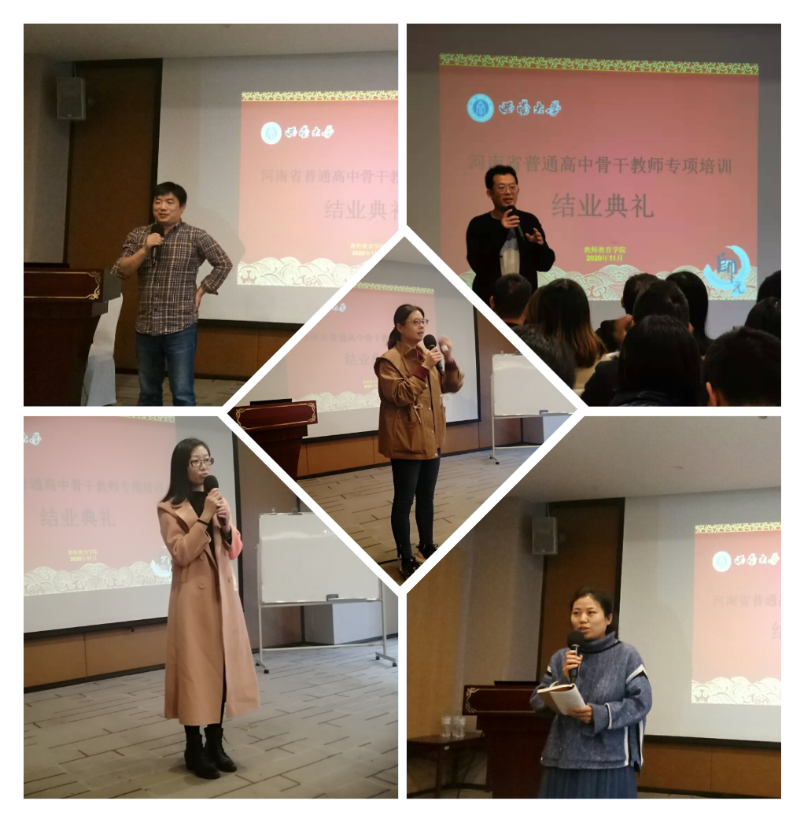

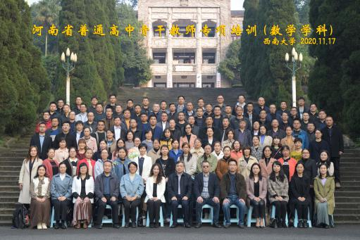五天的培训学习虽然短暂，各位培训专家们的思想却也在不断冲击、推动学员们反思自己的教育、教学行为，反思自己前行的方向和目标。我们会坚定信念，不忘初心，不断求索，砥砺前行！